**Thực hiện biểu thức dạng chuỗi trong Java**

**Gói javax.script**

Trong thực tế lập trình, nhiều khi chúng ta cần tính biểu thức đang ở dạng chuỗi, thí dụ “2+3”, “12000<=8000”. Gói javax.script trong Java API hỗ trợ những công cụ để chúng ta có thể làm việc này.

Biểu thức là một kết hợp hợp lệ của các hằng, các biến, các toán tử , các hàm, các toán tử. Như thế, một hằng là biểu thức (không cần tính toán gì thêm).

Để tính toán một biều thức trung tố, biểu thức trung tố này thường sẽ được chuyển về biểu thức dạng hậu tố (xem lại cấu trúc cây nhị phân của biểu thức) sau đó biểu thức sẽ được tính toán.i

1. **Script là gì và Script trong Java**

**Script**: Ngôn ngữ kịch bản , chương trình script được lưu dưới dạng mã nguồn chưa dịch (source code, String). Một điển hình của ngôn ngữ script là ngôn ngữ JavaScript thường dùng trong các trang HTML.

**Cơ chế thực thi script**:

Biều thức trong code thuộc dạng biểu thức trung tố sẽ được thực thi bằng hai bước:

**Bước** 1: Chuyển thành biểu thức trung tố thành biểu thức hậu tố (hoặc tiền tố) thông qua cấu trúc cây biểu thức (sau (cây nhị phân, nút trung gian là phép toán, nút gốc là phép toán cuối cùng của biểu thức, nút lá là trị) .

**Bước 2**: **Tính trị biểu thức.**

**Script trong Java**: Script được hỗ trợ trong Java nhằm tạo ra cầu nối giữa ngôn ngữ Java và ngôn ngữ JavaScript. Nghĩa là, cho phép chương trình Java có thể thực thi các lệnh dạng văn bản của JavaScript thông qua một cơ chế phân tích lệnh và thực thi lệnh gọi là JavaScript Engine (https://en.wikipedia.org/wiki/Rhino_(JavaScript_engine))

Trong Java, hai cơ chế đã được hiện thực:

* **Rhino script engine**: Rhino engine là một JavaScript Engine mã nguồn mở viết hoàn toàn bằng Java bởi Mozilla Foundation ( đi cùng với bản viết bằng C++ với tên gọi là SpiderMonkey Engine dùng cho môi trường Mozilla FireFox). Rhino engine được tích hợp vào Java 6/7.
* **Noshorn script engine**: Một JavaScript engine được viết hoàn toàn bằng Java bởi Oracle năm 2011 và sau này bởi OpenJDK Community và được Oracle công bố váo năm 2012. Noshorn engine dựa trên chuẩn ngôn ngữ kiểu dữ liệu động Java Platform (JSR 292). Nashorn được tích hợp vào Java 8 thông quan JDK 14 (<https://en.wikipedia.org/wiki/Nashorn_(JavaScript_engine)>
* **Khác biệt giữa Rhino và Noshorn engine**:

|  |  |  |
| --- | --- | --- |
|  | **Rhino** | **Noshorn** |
| Cách dịch | Script code 🡪 class | Script code 🡪 class |
| Cách chạy | biên dịch/ thông dịch | Biên dịch |
| Nều tảng | Desktop/ server-side |  |
| Phần lõi thực thi | Rhino shell giúp debug, thực thi script |  |
| Hiệu suất |  | Nhanh hơn (theo báo cáo của Oracle) |

1. **Cấu trúc gói javax.script**

Trong ngôn ngữ JavaScript của môi trường Web, hàm eval(expression) là một hàm toàn cục cho phép thực thi một biểu thức dạng chuỗi. Tương tự, trong Java, gói javax.script cung cấp các lớp cần thiết giúp thực thi tính toán một biểu thức dạng chuỗi tương tự như trong JavaScript.

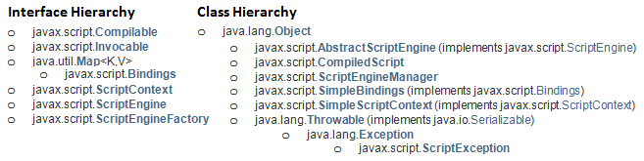

1. **Cơ bản về cách dùng scripting trong Java**

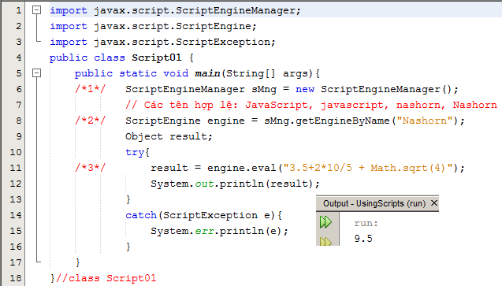

1. **Bảng băm: Công cụ quản lý các biến**

Trong ngữ cảnh (môi trường) script, một bảng băm có cấu trúc <String varName, Object expression> giúp quản lý các biến. Thí dụ sau minh họa cách đặt tên biến trong script.

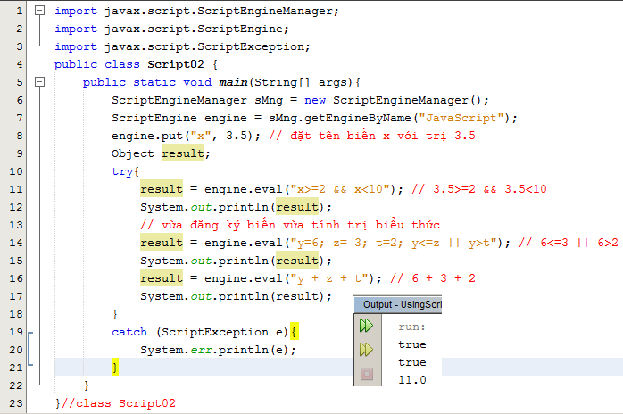

1. **Thực thi hành vi của một đối tượng Java trong script**

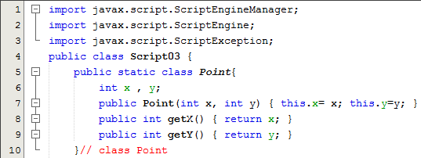

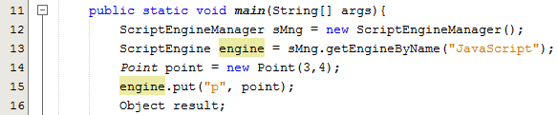

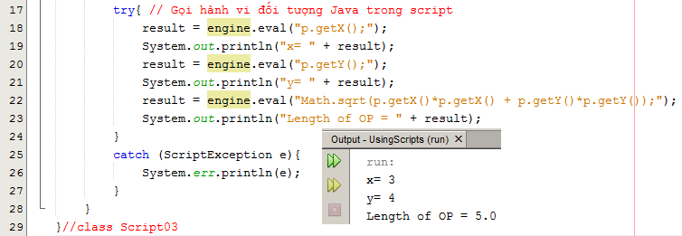

1. **Tự tạo công cụ tính toán biểu thức Boolean**

Thí dụ sau minh họa cách tự tạo công cụ tính toán biểu thức boolean và nhờ Javascript engine tính trị biểu thức.

